

USO ESTRATÉGICO DA INFORMAÇÃO TECNOLÓGICA DE PATENTES - ESTUDO SETORIAL DO USO DE SILICONES EM CABOS ELÉTRICOS RESISTENTES À CHAMA
Produtos Químicos para Couros

Rio de Janeiro
Outubro / 2015

Instituto Nacional da Propriedade Industrial - INPI
Presidente: Luiz Otávio Pimentel
Vice-presidente: Mauro Sodré Maia

Diretoria de Cooperação para o Desenvolvimento - Dicod
Diretora: Denise Nogueira Gregory

Centro de Disseminação da Informação Tecnológica - Cedin
Coordenador-Geral: Luiz Gomes Ribeiro Filho

Coordenação de Pesquisa em Inovação e Propriedade Intelectual - Copip
Coordenadora: Rafaela Di Sabato Guerrante

Divisão do Observatório Tecnológico - OBTEC
Chefe de Divisão: Alexandre Lopes Lourenço

Autor
Cristina d’Urso de Souza Mendes

Colaboradores
Bernardo Furtado Nunes
Denise Neves Menchero Palácio
Rafaela Di Sabato Guerrante

Ficha catalográfica elaborada pela Biblioteca Economista Cláudio Treiguer – INPI

M538r Mendes, Cristina d’Urso de Souza.
Uso estratégico da informação tecnológica de patentes: estudo setorial do uso
de silicones em cabos elétricos resistentes à chama / Cristina d’Urso de Souza
Mendes; Colaboração: Denise Neves Menchero Palácio, Bernardo Furtado Nunes,
Rafaela Di Sabato Guerrante. Rio de Janeiro: Instituto Nacional da Propriedade
Industrial – INPI, Diretoria de Cooperação para o Desenvolvimento – DICOD,
Centro de Disseminação da Informação Tecnológica – CEDIN, Coordenação de
Pesquisa em Inovação e Propriedade Intelectual – COPIP, Divisão do Observatório
Tecnológico – OBTEC.

38 fls.; il.; tabs.- Estudos Setoriais

1. Patente – Indústria química. Patente – Silicone. Informação Tecnológica 0- Patente. I. Instituto Nacional da Propriedade Industrial (Brasil). II. Palácio, Denise Neves Menchero (Colab.). III. Nunes, Bernardo Furtado (Colab.). IV. Guerrante, Rafaela Di Sabato (Colab.). V. Título.

CDU: 347.771:678.84 (81)

Sumário

1 Introdução 6
2 Primeira etapa: pedidos de patente de silicone e uso estratégico dessa informação 7
2.1 Levantamento de documentos de patente de silicone 7
2.2 Análise geral dos pedidos de patente de silicone 8
2.3 Identificação de atores 10
2.4 Tendência Tecnológica 13
2.5 Liberdade de operação 17
3 Segunda etapa: pedidos de patente de cabos elétricos revestidos de silicone resistentes à chama 19
3.1 Busca de documentos de patente de silicone para cabos elétricos resistentes a chama 19
3.2 Resultados: análise dos pedidos de patente de cabos elétricos resistentes à chama, contendo silicone 24
3.2.1 Análise dos pedidos de patente de material para o cabo 25
3.2.2 Patentes de cabos em si 31
4 Conclusões 34
5 Anexo 1: Classificação Internacional de Patente referente a silicones 36

Lista de gráficos, tabelas e figuras

Tabela 1: Ranking de classificações dos documentos de patente das empresas da comissão em relação ao total de documentos de patente no mundo 8
Tabela 2: Ranking dos principais depositantes de pedidos de patente de silicones (não pertencentes à comissão setorial da Abiquim) 11
Figura 1: Exemplo de documento de patente depositado nos Estados Unidos pela empresa Shin-Etsu Chemical 12
Figura 2: Exemplo de documento de patente depositado no Brasil pela Usiminas 13
Tabela 3: Áreas de aplicação dos pedidos de patente de silicone 14
Tabela 4: Ranking das classificações dos documentos de patente de silicone (2004-2014) 14
Figura 3: Exemplo de documento de patente de composições de silicone para semicondutores 16
Figura 4: Liberdade de operação das tecnologias dos pedidos de patente de silicone 17
Figura 5: Exemplo de pedido de patente de silicone depositado nos Estados Unidos e não depositado no Brasil 18
Figura 6: Estrutura hierárquica da classificação de patentes para cabos resistentes à chama (H01 7/29 e H01 7/ 295) 20
Figura 7: Estrutura hierárquica da classificação de patentes de cabos resistentes à chama (A62C 3/16) 20
Tabela 5: Classificações utilizadas para selecionar os pedidos de patente de silicone no conjunto de documentos sobre cabos elétricos resitentes à chama 21
Figura 8: Esquema de busca de documentos de patente de cabos elétricos resitentes a chama, contendo silicones 23
Figura 9: Máscara de leitura de documentos de patente de cabos elétricos de silicone 24
Tabela 6: País de prioridade dos documentos de patente de material para fazer cabos resiStentes à chama utilizando silicone 25
Tabela 7: Relação entre país de prioridade x país de depósito dos pedidos de patente de material de cabos elétricos resistentes a chama e calor 27
Tabela 8: Principais depositantes de pedidos de patente de silicone para cabos elétricos resistentes à chama 28
Tabela 9: Papel do silicone nas composições utilizadas no revestimento ou manufatura de cabos elétricos 29
Tabela 10: Principais tipos de silicone empregados em composições para manufatura de cabos elétricos resistentes à chama 30
Tabela 11: aplicação final dos pedidos de patente de material para cabos elétricos resistentes à chama 31
Tabela 12: Pólos de geração das tecnologias de fabricação de cabos elétricos resistentes à chama 32
Tabela 13: Tipo de silicone descritos nos documentos de patente referentes a cabos elétricos resistentes à chama 32

Introdução

O presente relatório apresenta os resultados do trabalho desenvolvido no âmbito do acordo de cooperação entre a Associação Brasileira da Indústria Química (ABIQUIM) e o INPI, para a comissão setorial de silicones desta associação.
O trabalho desenvolvido nesta comissão foi dividido em duas etapas: uma etapa de sensibilização e outra de apresentação de resultados do estudo setorial com tema de interesse da comissão.
A primeira etapa teve como objetivo a sensibilização das empresas que pertencem à comissão quanto à importância do uso estratégico da informação tecnológica contida em documentos de patente. Para tanto, foi feito um levantamento preliminar dos pedidos de patente de silicone a partir do qual foram elaboradas estatísticas com a finalidade de exemplificar os diferentes tipos de estudos que podem ser desenvolvidos, como de tendências tecnológicas, identificação de atores e liberdade de operação.
A pedido da comissão, a segunda etapa consistiu em traçar, a partir de patentes, as tendências tecnológicas no uso de silicone em cabos e fios resistentes à chama. O tema foi escolhido em função do projeto elaborado na comissão sobre mercado e tendências na área de fios e cabos elétricos (energia, telecomunicações, controle e aplicações especiais), visando subsidiar ações futuras da Abiquim e estratégias de participação efetiva da associação no processo de normatização, considerando o uso de silicone como material de isolamento e cobertura desses produtos.
A seguir, são apresentados os resultados das duas etapas do trabalho.

Primeira etapa: pedidos de patente de silicone e uso estratégico dessa informação
Esta etapa é dividida em duas partes, a primeira mostra a estratégia de recuperação de pedidos de patente de silicone em bases de dados, fazendo uso da Classificação Internacional de Patentes (CIP). A segunda parte descreve a compilação destes dados de forma a exemplificar o uso estratégico das informações contidas em documentos de patente, com destaque para os estudos de identificação de atores, tendências tecnológicas e de liberdade de operação.

Levantamento de documentos de patente de silicone
A busca dos documentos de patente sobre silicone foi feita em diversas bases de patente, a partir da identificação dos códigos da Classificação Internacional de Patentes para tecnologias relacionadas a silicones, considerando os pedidos de patente publicados no mundo entre 2004 e 2014.
Foram identificados diversos códigos da Classificação Internacional de Patentes específicos para silicones (Anexo I),que se dividem em:
- Classificações de processo: referentes ao processo de fabricação do polímero de silicone (síntese): C08G 77/06, C08G 77/08, C08G 77/10, C08G 77/32, C08G 77/34 e C08G 77/36.
- Classificações de produto: sobre características químicas dos silicones (características do polímero): C08G 77/14, C08G 77/16, C08G 77/18, C08G 77/20, C08G 77/22, C08G 77/24, C08G 77/26, C08G 77/28, C08G 77/30, C08G 77/38, C08G 77/382, C08G 77/385, C08G 77/388, C08G 77/392, C08G 77/395, C08G 77/398.
- Classificações de composição: abrange composições contendo silicone (C08L 83/04, C08L 83/05, C08L 83/06, C08L 83/07, C08L 83/08, C08L 83/10, C08L 83/12, C08L 83/14, C08L 83/16).
- Classificações específicas de aplicação: descrevem aplicações específicas do silicone (A61K 8/89, C08F 283/12, C08F 299/08, C08G).
Para desenvolvimento preliminar do estudo, foram utilizadas as classificações de química C08G77/04 a C08G77/398, referentes ao silicone em si (produto químico). Foram recuperados 6.557 pedidos de patente, dos quais 816 (12%) correspondem a pedidos de patente de empresas-membro da comissão setorial de silicones da Abiquim ou de outras unidades de negócio do mesmo grupo.

Análise geral dos pedidos de patente de silicone
O ranking de classificações (tabela 1) permite visualizar áreas de destaque sobre silicones. A comparação entre o ranking para as empresas da comissão setorial e o ranking de todos os documentos de patentes publicados no mundo sobre o assunto permite observar as semelhanças e diferenças do desenvolvimento tecnológico em silicones feito pelas empresas da comissão em relação ao de outras instituições no mundo.
Tabela 1: Ranking de classificações dos documentos de patente das empresas da comissão em relação ao total de documentos de patente no mundo
Código da Classificação Internacional de Patentes | Descrição | % Comissão | % Mundo
C08G-077/00 | Compostos macromoleculares obtidos por reações formando na cadeia principal da macromolécula uma ligação contendo silício, com ou sem enxofre, nitrogênio, oxigênio ou carbono | 63% | 53%
C08L-083/04 | Composições...->> Polissiloxanas | 51% | 25%
C08L-083/00 | Composições de compostos macromoleculares obtidos por reações formando na cadeia principal da macromolécula uma ligação contendo silício com ou sem enxofre, nitrogênio, oxigênio ou carbono apenas; Composições contendo derivados desses polímeros | 45% | 24%
C08G-077/04 | Compostos macromoleculares obtidos por reações formando na cadeia principal da macromolécula uma ligação contendo silício, com ou sem enxofre, nitrogênio, oxigênio ou carbono->> Polissiloxanas | 35% | 32%
C08G-077/06 | Compostos macromoleculares obtidos por reações formando na cadeia principal da macromolécula uma ligação contendo silício, com ou sem enxofre, nitrogênio, oxigênio ou carbono->> Polissiloxanas ->> Processos de preparação | 23% | 19%
C08K-005/00 | Uso de substâncias inorgânicas ou orgânicas não-macromoleculares como ingredientes de composições --> Uso de ingredientes orgânicos | 21% | 16%
C08L-083/07 | Composições de compostos macromoleculares obtidos por reações formando na cadeia principal da macromolécula uma ligação contendo silício com ou sem enxofre, nitrogênio, oxigênio ou carbono apenas; Composições contendo derivados desses polímeros [2]->> Polissiloxanas->> contendo silício ligado a grupos alifáticos insaturados | 19% | 9%
C08G-077/38 | Compostos macromoleculares obtidos por reações formando na cadeia principal da macromolécula uma ligação contendo silício, com ou sem enxofre, nitrogênio, oxigênio ou carbono->> Polissiloxanas ->> Polissiloxanas modificadas por pós- tratamento químico | 18% | 8%
C08L-083/05 | Composições de compostos macromoleculares obtidos por reações formando na cadeia principal da macromolécula uma ligação contendo silício com ou sem enxofre, nitrogênio, oxigênio ou carbono apenas; Composições contendo derivados desses polímeros ->>· Polissiloxanas ->>· · contendo silício ligado ao hidrogênio | 18% | 10%
C09D-183/04 | Composições de revestimento ->>composições de revestimento à base de compostos macromoleculares obtidos por reações que formam na cadeia principal da macromolécula uma ligação contendo silício...->>..Polissiloxanas | 18% | 11%
Fonte: Elaboração própria

Observa-se que os pedidos de patente das empresas da comissão estão principalmente voltados para novas composições contendo silicones (51%). Em contrapartida, os pedidos de patente sobre o mesmo tema depositados no mundo, apesar de importantes, não apresentam tanto destaque.
A seguir, são apresentados os tipos de estudos que podem ser desenvolvidos, utilizando-se informações contidas em documentos de patentes, a saber: identificação de atores, monitoramento tecnológico e liberdade de operação.

Identificação de atores
No processo administrativo de obtenção de uma patente são publicadas diversas informações sobre o pedido, que podem ser utilizadas para fins estatísticos diversos. Neste contexto, a informação dos depositantes, ou seja, o nome de pessoa física ou jurídica ao qual o pedido ou patente está vinculado informa quem desenvolve a tecnologia (no caso do primeira instituição que depositou) e quem tem interesse de desenvolver aquela invenção para que esta chegue ao mercado.
Para o presente trabalho, foram identificados 6.557 pedidos de patente, dos quais 816 são de empresas pertencentes à comissão setorial de silicones e 5.741 de outras instituições.
O ranking preliminar dos principais depositantes em número de pedidos de patente mostra que estes são principalmente grandes empresas de química, sendo que a empresa Shin-Etsu Chemical Co. Ltd, do Japão, se destaca em número de documentos com mais de 10% da amostra.
Tabela 2: Ranking dos principais depositantes de pedidos de patente de silicones (não pertencentes à comissão setorial da Abiquim)
Principais Depositantes | Número de pedidos de patente | %
SHINETSU CHEM IND CO LTD | 512 | 9%
SHINETSU CHEM CO LTD | 365 | 6%
JSR CORP | 193 | 3%
MOMENTIVE PERFORMANCE MATERIALS INC | 166 | 3%
KANEKA CORP | 135 | 2%
GENERAL ELECTRIC CO | 131 | 2%
EVONIK GOLDSCHMIDT GMBH | 93 | 2%
3M INNOVATIVE PROPERTIES CO | 86 | 1%
EVONIK DEGUSSA GMBH | 82 | 1%
ASAHI KASEI KK | 60 | 1%
NITTO DENKO CORP | 55 | 1%
LG CHEM LTD | 52 | 1%
SEKISUI CHEM IND CO LTD | 51 | 1%
FUJI FILM CO LTD | 48 | 1%
NISSAN CHEM IND LTD | 48 | 1%
DEGUSSA AG | 46 | 1%
GOLDSCHMIDT AG TH | 46 | 1%
FUJI FILM CORP | 45 | 1%
HITACHI CHEM CO LTD | 44 | 1%
TORAY IND INC | 44 | 1%
Fonte: Elaboração própria
Um exemplo de pedido de patente da Shin-Etsu Chemical Co., Ltd é o de número US2014/0024796, que descreve uma composição de resina de silicone curável (figura 1). A análise de todos os pedidos de patente de uma mesma instituição permite visualizar sua linha de P&D, informação esta que pode ser utilizada para estudos de inteligência competitiva, identificação de parcerias e fontes de licenciamento de tecnologia, entre outros.
Figura 1: Exemplo de documento de patente depositado nos Estados Unidos pela empresa Shin-Etsu Chemical
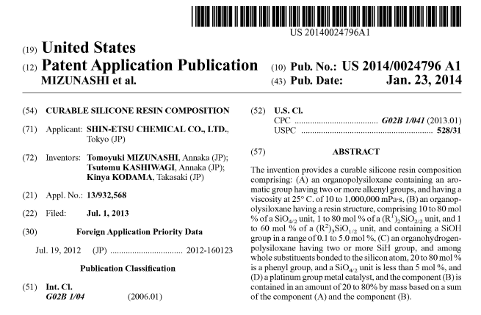

Um exemplo de pedido de patente de instituição brasileira é o PI 1003358-0 (figura 2), depositado no Brasil pela USIMINAS, que se refere a um silicone de alta fluidez e resistência a temperaturas elevadas.

Figura 2: Exemplo de documento de patente depositado no Brasil por instituição brasileira - Usiminas

Tendência Tecnológica
Para ilustrar o uso da informação de patentes para monitoramento tecnológico, os documentos de patente foram agrupados de acordo com sua área tecnológica (tabela 3). As áreas de química e ciência de polímeros, ligadas às patentes de processo e produto, se destacam. Este resultado era esperado, pois a busca para recuperação dos documentos de patente de silicone foi feita empregando-se classificações de produto e processo (C08G77/04 a C08G77/398).
As outras áreas tecnológicas descritas na tabela 3 são os campos tecnológicos de aplicação dos silicones. Observa-se que o uso de silicones se encontra concentrado nos setores de engenharia e instrumentação. Esta análise pode ser utilizada para selecionar grupos de documentos para aprofundamento do estudo.

Tabela 3: Áreas de aplicação dos pedidos de patente de silicone
PRINCIPAIS ÁREAS | NÚMERO DE DOCUMENTOS | %
QUÍMICA | 6.475 | 99%
CIÊNCIA DE POLÍMEROS | 6.309 | 96%
ENGENHARIA | 3.291 | 50%
INTRUMENTOS E INSTRUMENTAÇÃO | 2.873 | 44%
CIÊNCIA DE IMAGEM & TECNOLOGIA FOTOGRÁFICA | 2.663 | 41%
CIÊNCIA DOS MATERIAIS | 1.625 | 25%
TRANSPORTE | 466 | 7%
ÓTICA | 421 | 6%
ENERGIA & COMBUSTÍVEIS | 381 | 6%
FARMACOLOGIA E FARMÁCIA | 312 | 5%
Fonte: Elaboração própria

Outra alternativa para selecionar grupos de documentos de patente com a finalidade de aprofundamento do estudo é por meio do ranking de classificações de patente (CIP), buscando separar patentes de processo, produto e aplicação, conforme apresentado na tabela 4.
Tabela 4: Ranking das classificações dos documentos de patente de silicone (2004-2014)
CLASSIFICAÇÃO INTERNACIONAL DE PATENTES | Tipo | Número de Documentos | %
C08G-077/00 | Produto/Processo | 1739 | 53%
C08G-077/04 | Produto/Processo | 1159 | 35%
C08L-083/04 | Composição | 944 | 29%
C08L-083/00 | Composição | 836 | 25%
C08G-077/14 | Produto/Processo | 514 | 16%
C08G-077/38 | Produto/Processo | 484 | 15%
C08G-077/20 | Produto/Processo | 471 | 14%
C08G-077/06 | Produto/Processo | 453 | 14%
C08L-083/07 | Produto/Processo | 387 | 12%
C08L-083/06 | Produto/Processo | 383 | 12%
C08L-083/05 | Produto/Processo | 365 | 11%
H01l-021/02 | Aplicação | 363 | 11%
H01l-023/29 | Aplicação | 357 | 11%
C08K-005/00 | Composição (aditivo orgânico) | 347 | 11%
C09d-183/04 | Aplicação | 346 | 11%
C08G-077/26 | Produto/Processo | 305 | 9%
G03F-007/075 | Produto/Processo | 298 | 9%
C08G-077/12 | Produto/Processo | 287 | 9%
C08G-077/08 | Produto/Processo | 286 | 9%
C08K-003/00 | Composição (aditivo inorgânico) | 266 | 8%
C07F-007/00 | Monômero (composto acíclico ou heterocíclico contendo silício) | 264 | 8%
H01l-023/31 | Aplicação | 261 | 8%
H01l-021/027 | Aplicação | 259 | 8%
H01l-033/56 | Aplicação | 232 | 7%
Fonte: Elaboração própria

As definições das classificações de aplicação são:

- H01L 21/02 - Fabricação ou tratamento de dispositivos semicondutores ou de partes dos mesmos
- H01L 21/027 - · Fabricação de máscaras sobre corpos semicondutores para tratamento fotolitográfico posterior, não previsto nos subgrupos H01L 21/18 ou H01L 21/34
- H01L-023/29 - Detalhes de semicondutores ou outros dispositivos de estado sólido ->> Encapsulamento, p. ex., camadas de encapsulação, ->> caracterizada pelo material
- H01L-033/56 - Dispositivos semicondutores com pelo menos uma barreira de potencial ou barreira de superfície especialmente adaptados para a emissão de luz; >>· caracterizados pelos revestimentos, p. ex., camada de passivação ou revestimento anti-reflexo >> Encapsulamentos >> · · · Materiais, p. ex., epóxi ou resina de silicone
- C09D-183/04 - composições de revestimento* ->> composições de revestimento à base de compostos macromoleculares obtidos por reações que formam, na cadeia principal da macromolécula, uma ligação contendo silício...->>..Polissiloxanas

As classificações de aplicação, que aparecem entre as aplicações de maior destaque, são, principalmente, aquelas relacionadas a semicondutores. Das principais classificações de aplicação, a única não relacionada a semicondutores é a C09-183/04, que se refere a composições de revestimento (podendo ser tinta) utilizando silicones.
A figura 3 apresenta o pedido de patente US 20130341671, depositado nos Estados Unidos, sobre uma composição de resina de silicone utilizada em semicondutores.

Figura 3: Exemplo de documento de patente de composições de silicone para semicondutores

Liberdade de operação
Os estudos de liberdade de operação são elaborados a partir de análise das tecnologias que estão protegidas por patente em determinado território. No caso do Brasil, pode-se verificar se tecnologias desenvolvidas fora do país foram protegidas em território nacional, o que permite identificar tecnologias livres para exploração no país.
Este tipo de estudo tem por objetivo verificar, por exemplo, se a tecnologia que será explorada por uma instituição no Brasil não está protegida no País, evitando litígios. Analisando-se os 5.741 pedidos de patente de empresas que não fazem parte da comissão, observa-se, na figura 4, que 4.155 pedidos não foram depositados no País, ou seja, seus conteúdos tecnológicos estão livres para serem explorados no Brasil.
Figura 4: Liberdade de operação das tecnologias dos pedidos de patente de silicone
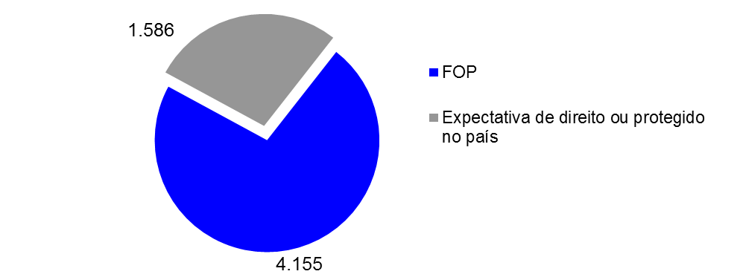
Tecnologias para as quais há proteção no País
Tecnologias livres para exploração no Brasil

Fonte: Elaboração própria
Um exemplo de pedido de patente depositado nos Estados Unidos e não depositado no Brasil é o US8674049, que trata de polímeros para esmalte de unha. Este é um exemplo de tecnologia que pode ser livremente explorada no Brasil.
Figura 5: Exemplo de pedido de patente de silicone depositado nos Estados Unidos e não depositado no Brasil

Segunda etapa: pedidos de patente de cabos elétricos revestidos de silicone resistentes à chama
Para o aprofundamento do presente trabalho, a comissão setorial de silicones definiu como tema prioritário o uso de silicones em cabos elétricos resistentes à chama. O foco escolhido foi em razão da existência de um projeto, em andamento na referida comissão, visando subsidiar ações futuras da Abiquim e estratégias de participação efetiva no processo de normatização do setor, considerando o uso de silicone como material de isolamento e/ou cobertura de cabos elétricos. A segunda etapa de execução deste trabalho foi dividida em duas fases: a primeira, de recuperação dos documentos de patente pertinentes, e a segunda, de análise dos dados e apresentação dos resultados.

Busca de documentos de patente de silicone para cabos elétricos resistentes a chama
A primeira etapa para recuperação dos documentos de patente de interesse consistiu em identificar os pedidos de patente de cabos elétricos resistentes à chama. Para tal, foram empregadas nas busca as classificações H01B 7/29 e H01B 7/295, totalizando 4.054 documentos publicados entre 2011 e 2014. A estrutura hierárquica da classificação está na figura 6.

Figura 6: Estrutura hierárquica da classificação de patentes para cabos resistentes à chama (H01 7/29 e H01 7/ 295)
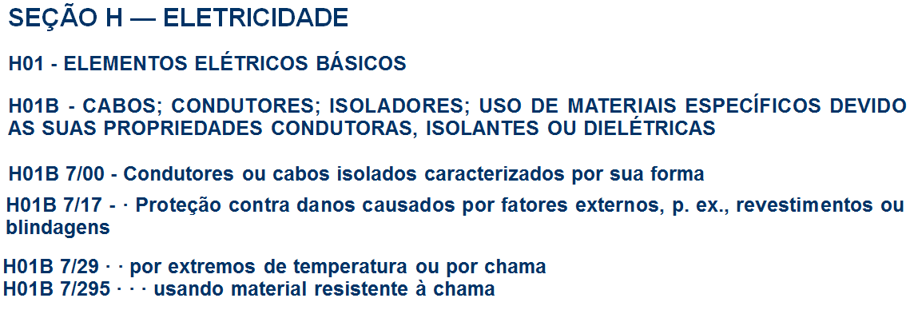
Fonte: http://ipc.inpi.gov.br/

A segunda etapa do levantamento de documentos de patente de interesse consistiu em selecionar, na amostra envolvendo pedidos de cabos elétricos, aqueles em que houve o emprego de silicones. Esta seleção foi feita com base nas classificações de patentes correspondentes (tabela 5), totalizando 101 documentos, e por meio de palavras-chave (“silicone” ou “polysiloxane” no título ou resumo dos pedidos de patente), resultando em 226 documentos.
Juntando as duas amostras, tem-se o conjunto final de pedidos de patente de cabos elétricos contendo silicone com 243 pedidos (figura 8).
Outra classificação utilizada foi a A62C 3/16, referente a estruturas para prevenção, contenção ou extinção do fogo adaptada para objetos ou lugares com instalações elétricas como, por exemplo, cabos condutores. Essa busca foi capaz de recuperar 340 pedidos de patente.

Figura 7: Estrutura hierárquica da classificação de patentes de cabos resistentes à chama (A62C 3/16)
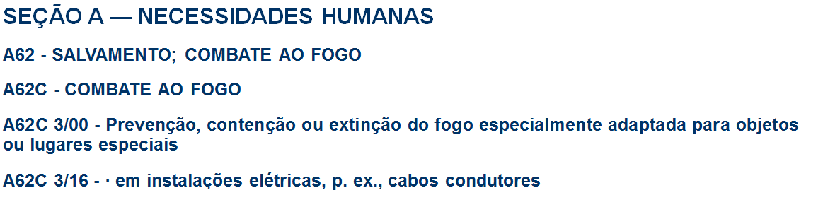
Fonte: http://ipc.inpi.gov.br/

Somando os documentos recuperados utilizando as duas classificações citadas (A62C 3/00 e A62C 3/16) tem-se uma amostra de 4.393 pedidos de patente.
A segunda etapa do levantamento de documentos de patente de interesse consistiu em selecionar, na amostra envolvendo pedidos de patente de cabos elétricos (340 documentos), aqueles em que houve o emprego de silicones. Esta seleção foi feita com base nas classificações de patente correspondentes (Tabela 5), totalizando 101 documentos, e por meio de palavras-chave (“silicone” ou “polysiloxane” no título ou resumo dos pedidos de patente), resultando em 226 documentos.
Tabela 5: Classificações utilizadas para selecionar os pedidos de patente de silicone no conjunto de documentos sobre cabos elétricos resitentes à chama
Classificação Internacional de Patentes | Número de documentos de patente
Pedidos de patente referentes a elementos elétricos básicos
H01B 3/46 - Isoladores ou corpos isolantes caracterizados pelos materiais isolantes; Utilização de materiais específicos devido a suas propriedades isolantes ou dielétricas >> consistindo, principalmente, de substâncias orgânicas>> resinas; ceras; resinas; ceras>> silicones | 107
Pedidos de patente de polímeros (produto e processo)
C08G 77/04 - Polissiloxanas | 4
C08G 77/06 · · Processos de preparação de polissiloxanas | 1
C08G 77/12 · · Polissiloxanas contendo silício ligado ao hidrogênio | 1
C08G 77/14 Polissiloxanas contendo silício ligado a grupos contendo oxigênio | 2
C08G 77/16 Polissiloxanas contendo silício ligado a grupos hidroxila | 1
C08G 77/20 Polissiloxanas contendo silício ligado a grupos alifáticos insaturados | 1
C08G 77/24 Polissiloxanas contendo grupos contendo halogênio | 3
C08G 77/44· Polímeros em bloco ou enxertados contendo segmentos de polissiloxanas >> contendo apenas sequências de polissiloxanas | 1
C08G 77/442· Polímeros em bloco ou enxertados contendo segmentos de polissiloxanas >> contendo sequências de polímeros vinílicos | 1
C08G 77/50 · em que pelo menos dois átomos de silício, mas não a totalidade, são ligados de outro modo que não por átomos de oxigênio >> · · por ligações de carbono | 3
Pedidos de patente de composições contendo polímeros
C08L 83/04 · Polissiloxanos | 93
C08L 83/05 · · contendo silício ligado ao hidrogênio | 6
C08L 83/06 · · contendo silício ligado a grupos contendo oxigênio | 9
C08L 83/07 · · contendo silício ligado a grupos alifáticos insaturados | 43
C08L 83/08 · · contendo silício ligado a grupos orgânicos contendo átomos outros que não o carbono, o hidrogênio e o oxigênio | 4
C08L 83/10 · Copolímeros em bloco ou enxertados contendo segmentos de polissiloxanas | 1
C08L 83/14 · em que pelo menos dois átomos de silício mas não sua totalidade são ligados de outra maneira que não por átomos de oxigênio | 2
C08L 83/16 · em que todos os átomos de silício são ligados de outra maneira que não por átomos de oxigênio | 4
Pedidos de patente de composições de revestimento
C09D 183/04 • Polisiloxanas | 6
C09D 183/06 • • contendo silício ligado a grupos contendo oxigênio | 4
C09D 183/07 • • contendo silício ligado a grupos alifáticos insaturados | 1
C09D 183/08 • • contendo silício ligado a grupos orgânicos contendo átomos diferentes de carbono, hidrogênio e oxigênio | 3
C09D 183/10 • Copolímeros em bloco ou enxertados contendo sequências de polisiloxanas | 2
C09D 183/16• • • contendo sequências de poliéter | 1
Outras classificações
C09J 183/06 - Adesivos·a base de Polisiloxanas >> contendo silício ligado a grupos contendo oxigênio | 2
C09J 183/08 - Adesivos·a base de Polisiloxanas >> contendo silício ligado a grupos orgânicos contendo átomos diferentes de carbono, hidrogênio e oxigênio | 1
B32B-025/20 - Produtos em camadas compreendendo, essencialmente, borracha natural ou sintética >> · compreendendo borracha de silicone | 1
C08F-299/08 - Compostos macromoleculares obtidos por meio de reação interna de polímeros envolvendo apenas reações de ligação insaturada carbono-carbono, na ausência de monômeros não-macromoleculares >> · · a partir de polissiloxanas | 2
Fonte: Elaboração própria
Juntando as duas amostras, tem-se o conjunto final de pedidos de patente de cabos elétricos contendo silicone com 243 pedidos (Figura 8).

Figura 8: Esquema de busca de documentos de patente de cabos elétricos resistentes a chama, contendo silicones
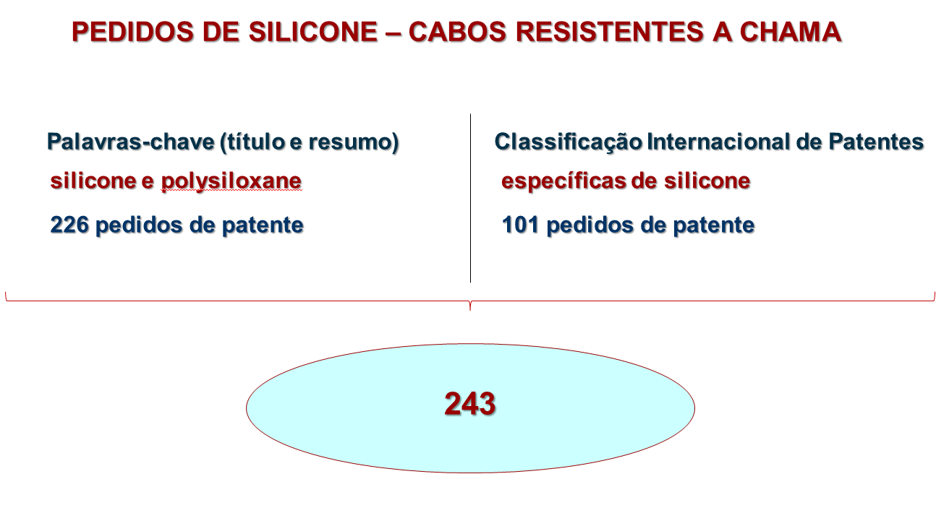
Fonte: Elaboração própria
Estes documentos foram indexados em uma base de dados em Access e lidos um a um, com a finalidade de classificá-los segundo as seguintes categorias: tipo de produto de silicone, composição, processo de fabricação do silicone e aplicação final do cabo (figura 9).

Figura 9: Máscara de leitura de documentos de patente de cabos elétricos de silicone
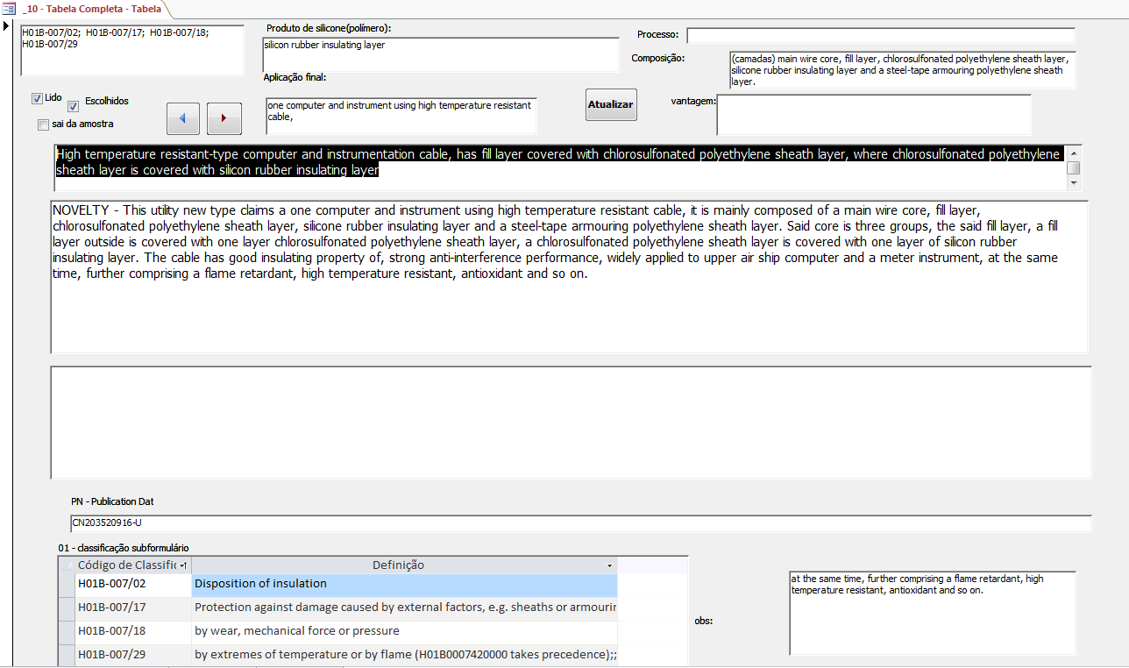

Após a leitura, 35 pedidos foram retirados da amostra, por não serem pertinentes ao assunto. Os dados da leitura foram uniformizados e os resultados são apresentados a seguir. As planilhas com todos os pedidos de cabos elétricos e aquela restrita aos documentos de patente de cabos elétricos contendo silicone, bem como as respectivas categorias atribuídas se encontram em arquivo anexo a este estudo.

Resultados: análise dos pedidos de patente de cabos elétricos contendo silicone resistentes à chama
Foram identificados 208 documentos de patente de silicone em cabos elétricos resistentes à chama e ao calor. Estes documentos foram analisados e categorizados de acordo com:
- o tipo de produto final ao qual o documento se refere;
- o tipo de produto de silicone descrito no documento de patente;
- o papel do silicone na composição ou tipo de composição;
- o setor de aplicação final do cabo (quando mencionado no documento).

Em relação ao tipo de produto final, os 208 documentos foram divididos nas seguintes categorias:
- Material para cabo: documentos de patente sobre composições para revestimento dos cabos ou pedidos de patentes sobre material utilizado para fazer o cabo;
- Cabo em si: documentos de patente (em geral modelos de utilidade) sobre o cabo em si, ou seja, sobre a disposição, tamanho de camadas entre outras características do cabo.
Neste sentido, foram identificados 133 documentos de patente de material do cabo e outros 78 sobre o cabo em si.

Análise dos pedidos de patente de material para o cabo
Foram identificados 133 documentos referentes a composições de materiais para fazer cabos. A análise dos países da prioridade desses documentos, ou seja, país do primeiro depósito (tabela 6) permite visualizar possíveis polos de geração de tecnologias de materiais para fabricação de cabos. A China concentra grande parte dos depósitos na área, sendo responsável por 78% dos documentos de patente. O Japão, segundo colocado, apresenta somente 16%.
Tabela 6: País de prioridade dos documentos de patente de material para fazer cabos resistentes à chama utilizando silicone
Número de documentos de patente | País da prioridade
104 | China
21 | Japão
5 | Polônia
1 | Escritório Europeu de Patentes
1 | França
1 | Federação Russa
Fonte: Elaboração própria.
Entre os pedidos de patente depositados prioritariamente na China e no Japão, poucos deles também foram depositados em outros países, como pode ser observado na tabela 7. Isto denota que a maior parte dos depositantes da área busca proteção das referidas tecnologias apenas em seus próprios mercados.

Tabela 7: Relação entre país de prioridade x país de depósito dos pedidos de patente de material de cabos elétricos resistentes à chama e calor
 |  | Países de depósito
 |  | China | WIPO (PCT) | Japão | Escritório Europeu de Patentes | Estados Unidos | República da Coréia | Polônia | Federação Russa | Canadá | França | Taiwan | Total
Países de Origem | China | 104 | 2 | 1 | 1 | 1 | 1 |  |  |  |  |  | 104
Países de Origem | Japão | 1 | 6 | 18 | 1 | 1 | 1 |  |  |  |  | 1 | 21
Países de Origem | Polônia |  |  |  |  |  |  | 5 |  |  |  |  | 5
Países de Origem | Escritório Europeu de Patentes | 1 |  |  | 1 | 1 |  |  | 1 | 1 |  |  | 1
Países de Origem | França |  | 1 |  |  |  |  |  |  |  | 1 |  | 1
Países de Origem | Federação Russa |  |  |  |  |  |  |  | 1 |  |  |  | 1
Países de Origem | Total | 106 | 9 | 19 | 3 | 3 | 2 | 5 | 2 | 1 | 1 | 1
Fonte: Elaboração própria

Os 10 principais depositantes de patente, ou seja, aqueles com 4 ou mais documentos, contabilizam 45 documentos (cerca de 34%) na área, o que mostra que não há concentração tecnológica no mundo.
Tabela 8: Principais depositantes de pedidos de patente de silicone para cabos elétricos resistentes à chama
Depositante | Número de documentos de patente
FUJIKURA LTD | 15
WHHU HANGTIAN SPECIAL CABLE FACTORY | 7
ANHUI JINQIAO CABLE CO | 5
SHENZHEN WOER HEAT SHRINKABLE MATERIALS | 5
AKAD GORNICZO HUTNICZA IM STA* | 5
INST INZYNIERII MATERIALOW POLYIMEROWYCH* | 5
POLITECHNIKA LODZKA* | 5
NINGBO YIZHOU PLASTICS CO LTD | 4
ORIGINAL DOW ADVANCED COMPOUNDS SHANGHAI | 4
TONGLING TONGDU SPECIAL CABLE PLANT | 4
Fonte: Elaboração própria
*Cabe ressaltar que a Akad Gorniczo Hutnicza Im Sta (AGH University of Science and Technology), o Inst Inzynierii Materialow Polyimerowych (Institute for Engineering of Polymer Materials & Dyes) e a Politechnika Lodzka (Lodz University of Technology), todos poloneses, são co-depositantes nos 5 pedidos de patente que aparecem no ranking.

Os documentos foram separados de acordo com o tipo de composição a qual se referiam, incluindo:
- composições contendo borracha de silicone (onde a borracha é a base da composição, ou somente uma parte menor da composição)
- composições onde o silicone é o lubrificante
- composições de outros silicones que não borracha, entre outros tipos.
As composições descritas nos pedidos de patente são, em sua maioria (49), à base de borracha de silicone. Estes pedidos contemplam aqueles em que a borracha de silicone é a base da composição (maior percentual) e os pedidos em que a borracha de silicone é parte composição, mas não o componente principal.
No que diz respeito ao papel do silicone nas composições descritas nos 133 documentos de patente analisados, a tabela 9 traz o resultado encontrado, destacando-se o uso de silicones, que não são borracha, nas referidas composições para fabricar ou revestir cabos elétricos.
Tabela 9: Papel do silicone nas composições utilizadas no revestimento ou manufatura de cabos elétricos
Papel do silicone na composição | Número de documentos de patente
Composições contendo outros silicones (não borracha) | 35
Composições em que o silicone é o lubrificante | 30
Composições em que borracha de silicone é a base | 26
Composições contendo borracha de silicone | 23
Composições em que o silicone é agente de processamento | 7
Compósitos de silicone | 5
Ceramização de silicone | 4
Silicone como agente de tratamento de superfície | 4
Composições em que o silicone é aditivo ou estabilizante | 3
Composições em que outros silicones (não borracha) são a base | 3
Composições em que o silicone é o "antidripping" (acho que vale nota de rodapé explicando o que é antidripping) | 1
Espuma de borracha de silicone | 1
Fonte: Elaboração própria

A amostra de 133 documentos de patente também foi analisada quanto ao tipo de silicone descrito em cada um dos documentos. Observa-se na tabela 10 que diversos tipos de silicone, com distintas funções, podem ser empregados na manufatura de cabos elétricos resistentes à chama.

Tabela 10: Principais tipos de silicone empregados em composições para manufatura de cabos elétricos resistentes à chama
Papel do silicone na composição | Tipos de silicone – produto  (Número de documentos de patente) -
Composições contendo outros silicones (não borracha)(35) | silicone modificado(6);  silicone orgânico (6);  silicone em pó (5);  silicone masterbatch (3);  óleo de dimetil silicone(3)
Composições em que o silicone é o lubrificante (30) | silicone masterbatch (7);  silicone oil (5);  silicone (não especificado) (4);  silicone orgânico (3);  silicone de alto peso molecular (3)
Composições em que borracha de silicone é a base (26) | Borracha de metil vinil silicone (15);  borracha de silicone (5);  borracha de vinil silicone (3);  borracha de fenil silicone 2);  silicone orgânico (1)
Composições contendo borracha de silicone (23) | borracha de silicone (15);  borracha de silicone modificada(4);  silicone (não especificado) (2);  borracha de fenil silicone (1);  borracha de dimetil silicone (1)
Composições em que o silicone é agente de processamento (7) | silicone (não especificado) (2);  silicone masterbatch (1);  óleo de silicone (1);  silicone de alto peso molecular (1);  óleo de dimetil silicone(1);
Compósitos de silicone (5) | silicone composites (2);  methyl vinyl silicone rubber (1);  silicon-containing polymer composite (1);  resina termoplástica de silicone (1)
Ceramização de silicone (4) | Compósitos de silicone (2);  Borracha de metil vinil silicone (1);  resina termoplástica de silicone (1)
Silicone como agente de tratamento de superfície (4) | silicone (não especificado) (1);  silicone orgânico (1);  óleo de metil hidrogênio silicone (1);  superfície tratada com hidróxido metálico tratado com silicone (1)
Composições em que o silicone é aditivo ou estabilizante (3) | silicone (não especificado) (2);  pó de silicone (1)
Composições em que outros silicones (não borracha) são a base (3) | óleo de dimetil silicone(1);  borracha de silicone modificada(1);  óleo de metil silicone(1)
Composições em que o silicone é o "antidripping"(1) | silicone (não especificado) (1)
Espuma de borracha de silicone (1) | borracha de silicone (1)
Fonte: Elaboração própria
Quanto à aplicação final a que se destinam os cabos elétricos resistentes à chama, apenas 28 documentos apresentam esta informação, destacando-se o setor automotivo (tabela 11).
Tabela 11: aplicação final dos pedidos de patente de material para cabos elétricos resistentes à chama

Aplicação final dos cabos elétricos resistentes à chama | Número de Pedidos de Patente
Automóveis | 10
Eletrônica e comunicação | 5
Indústria nuclear | 5
Aparelhos elétricos | 2
Cabo ótico | 2
Cabos elétricos de interiores | 2
Ferroviário | 2
Barcos | 1
Cabos de transformadores de alta tensão | 1
Gerador de energia eólica | 1
Instrumentos médicos (desinfecção por irradiação) | 1
Mineração | 1
Fonte: Elaboração própria

Patentes de cabos em si
Esta amostra, com 75 documentos, reúne os pedidos de patentes que descrevem a disposição das camadas dos cabos elétricos. São, em sua maioria, pedidos de patente de modelo de utilidade.
Esta amostra, assim como a analisada na seção anterior (pedidos de patente sobre materiais para fabricação de cabos elétricos resistentes à chama) é representativa de tecnologias, em sua maioria, geradas na China (tabela 12).

Tabela 12: Polos de geração das tecnologias de fabricação de cabos elétricos resistentes à chama
Polos de geração das tecnologias de fabricação de cabos elétricos resistentes à chama | Número de pedidos de patente
China | 45
Japão | 13
Federação russa | 9
República da Coréia | 6
Estados Unidos | 2
Austrália | 1
Escritório Europeu de patentes | 1
Itália | 1
Fonte: Elaboração própria
Entre os 75 documentos de patente analisados, a maioria descreve cabos elétricos contendo camadas de borracha de silicone, como pode ser observado na tabela 13.
Tabela 13: Tipo de silicone descritos nos documentos de patente referentes a cabos elétricos resistentes à chama
Número de Pedidos | Produto de silicone
37 | Borracha de silicone
9 | Borracha de silicone reticulada
4 | Silicone orgânico
3 | Borracha de silicone modificada
3 | Silicone
3 | Adesivo de silicone
2 | Óleo de dimetil silicone
2 | Borracha de metil vinil silicone
2 | Compósito polimérico contendo silicone
2 | Compósitos de silicone
1 | Silicone de alto peso molecular
1 | Copolímero de polyeterimida/siloxana
1 | Silicone em pó
1 | Gel de silicone
1 | Hidróxido de silicone; espuma de silicone
1 | Masterbatch de silicone
1 | Óleo de silicone
1 | Pó de silicone
Fonte: Elaboração própria

Conclusões
O presente trabalho apresenta os resultados do estudo elaborado para sensibilizar as empresas da comissão setorial de silicones da Abiquim quanto à importância estratégica da informação tecnológica disponível em documentos de patente.
O uso estratégico da informação de patentes envolve, entre muitos outros, a identificação de tendências tecnológicas em distintos setores, o mapeamento de competências existentes, além da verificação das tecnologias que estão livres para serem exploradas no País.
Para o presente estudo, foram analisados apenas os documentos de patente na área de química referentes a produtos de silicone.
Em relação às tendências tecnológicas, observa-se que o silicone é um produto químico com aplicações diversas, que perpassam distintas áreas do conhecimento. Isso se reflete no grande número de pedidos de patente de silicone publicados no mundo nos últimos dez anos, cujas tecnologias pertencem a grandes empresas químicas, estão, em sua maioria, disponíveis para exploração no Brasil. As principais aplicações dos silicones destacadas nos referidos documentos são em semicondutores e em composições para revestimentos.
Ao se analisarem as tendências tecnológicas no uso de silicones para fabricação de cabos elétricos resistentes à chama, observam-se dois grandes grupos: o de composições para manufatura dos cabos (133 documentos de patente) e o de cabos propriamente ditos (78).
Por meio também das análises dos pedidos de patente deste estudo, foi possível concluir que o silicone pode ser utilizado de diversas formas na fabricação de cabos elétricos resistentes a chama, como, por exemplo, entre as camadas dos referidos cabos ou em composições para seu revestimento. Além disso, tipos diferentes de silicone podem ter papéis distintos nas composições de fabricação e revestimento dos cabos, tais como, o uso como lubrificante ou como parte auxiliar do cabo.
Sugere-se como desdobramento do presente estudo, o uso de sua metodologia na análise de patentes de silicones com outras aplicações em distintos setores.

Anexo 1: Classificação Internacional de Patente referente a silicones
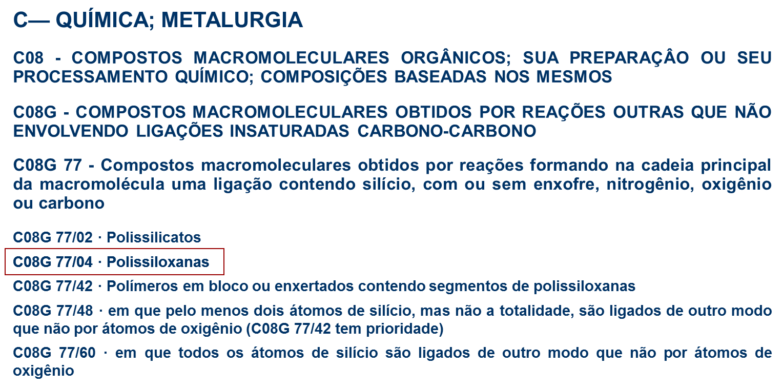

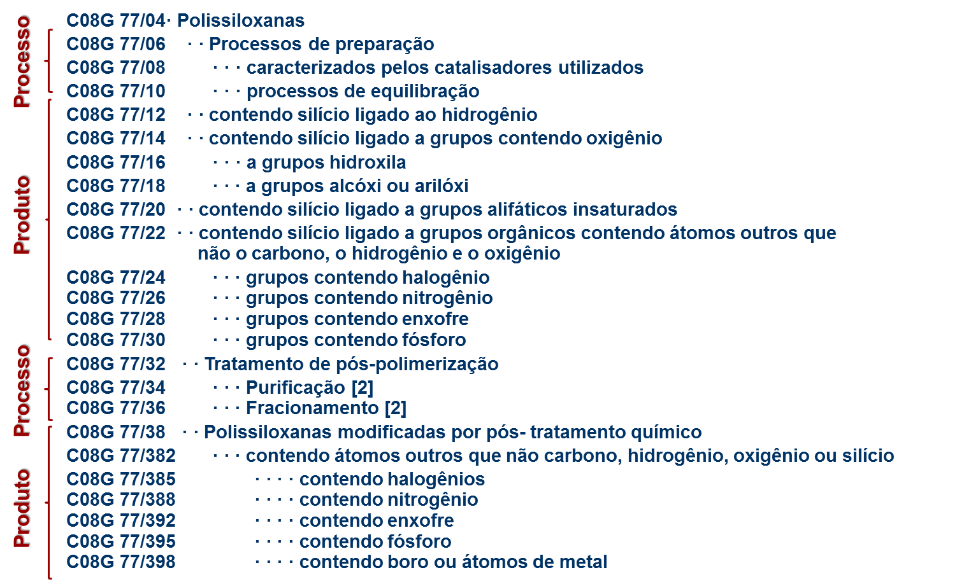

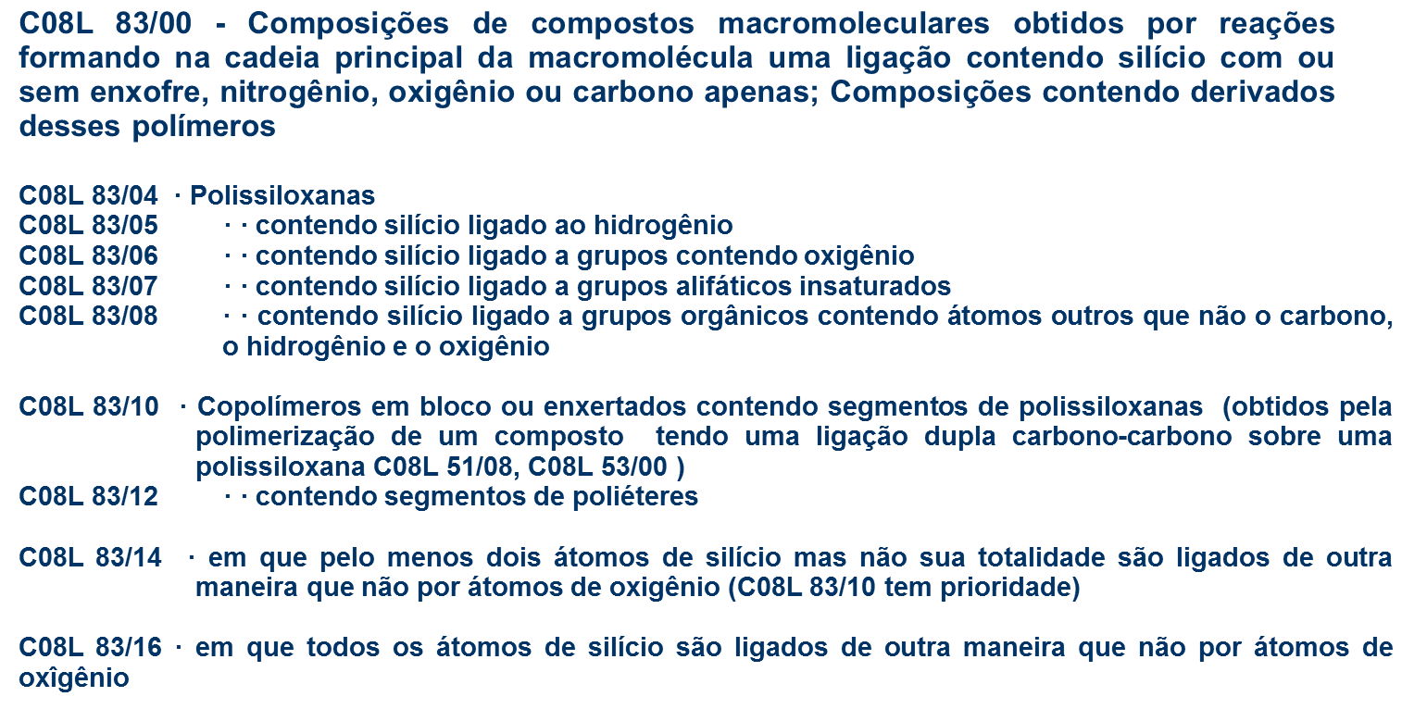

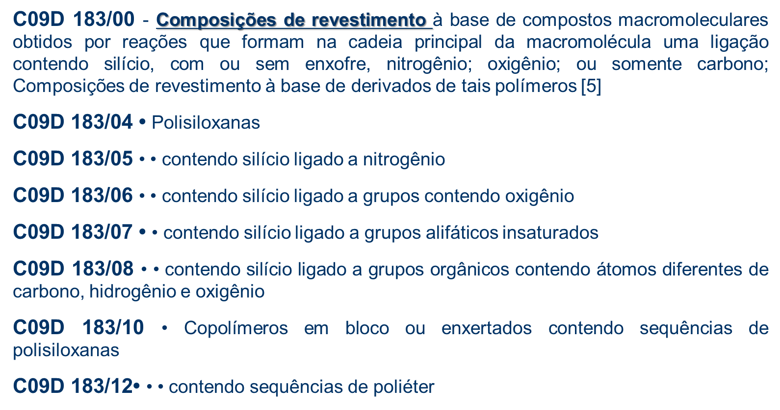

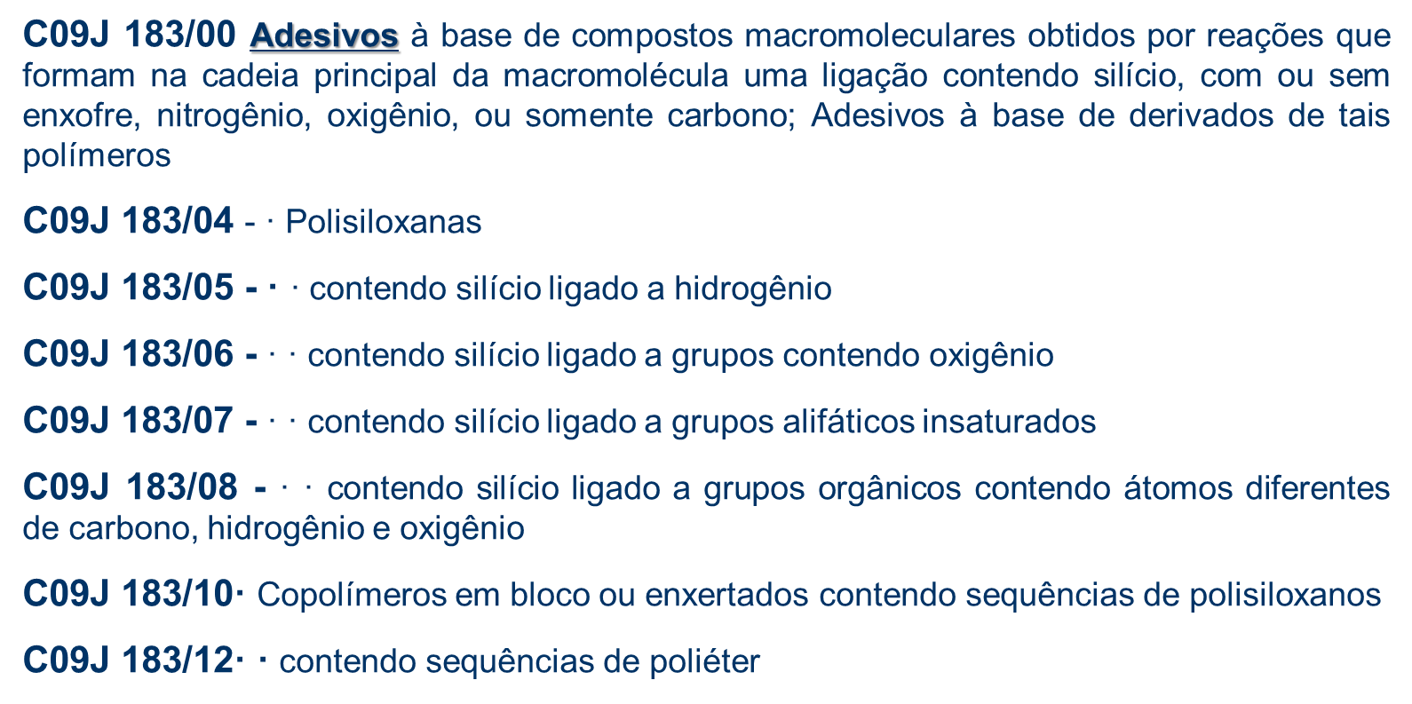
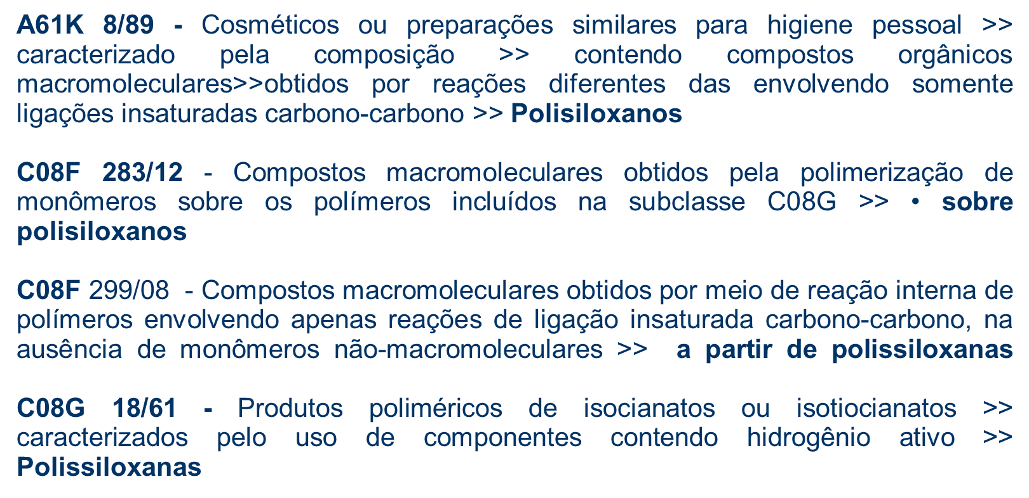

A Classificação Internacional de Patentes pode ser contemplada no site http://ipc.inpi.gov.br/
O site do INPI (http://www.inpi.gov.br/menu-servicos/informacao/guia-pratico-para-buscas-de-patentes) apresenta tutoriais de busca de patente que ensinam a classificar e recuperar patentes de qualquer tipo de tecnologia em bases gratuitas disponíveis na internet.
Cada pedido ou patente poderá ter um ou mais depositantes vinculados a ele, e esse(s) depositante(s) pode(m)também ser o(s) inventor(es) do mesmo pedido.
O ranking é preliminar, pois não foi elaborada a uniformização dos depositantes. Esta é uma etapa importante desse tipo de trabalho, dado que uma mesma empresa pode aparecer duas vezes no mesmo ranking em função da grafia de seu nome aparecer de formas diferentes (como é observado nas duas primeiras posições da tabela).
O intervalo de tempo empregado para a busca foi menor, visto que o objetivo era encontrar as tecnologias mais recentes descritas em documentos de patente.
O Modelo de Utilidade é a criação de algo resultante da capacidade intelectual do seu autor, referindo-se a um objeto de uso prático ou parte deste. Este objeto deve ser tridimensional (como instrumentos, utensílios e ferramentas), apresentar nova forma ou disposição, que envolva ato inventivo e resulte em melhoria funcional no seu uso ou fabricação. Este deve ser suscetível DIRPA/CGPAT II 4/10 de aplicação industrial. Sistemas, processos, procedimentos ou métodos para obtenção de algum produto não estão inclusos neste tipo de proteção (INPI, 2015).

